Перечень планируемых изменений в Правила землепользования и застройки Губахинского городского округа в процедуре публичных слушаний, проходящих с 10.08.2016 по 10.10.2016.

1. Предлагаемые графические изменения в Часть II ПЗЗ: Карта градостроительного зонирования.

Перечень земельных участков и границ зон ограничений, подлежащих корректировке по градостроительному зонированию

№ п/п | Наименование | Адрес земельного участка | Текущее территориальное зонирование | Необходимое территориальное зонирование | Прим.
1 | 2 | 3 | 4 | 5 | 6
1 | Земельный участок | южнее промплощадки АО «Метафракс» для целей не связанных со строительством с дополнением | РЗ -1 | ПЗ-1 (протокол комиссии по З и З № 6-2016) | Карта № 1
2 | Земельный участок | территория между ОАО «Метафракс» и ОАО «Губахинский кокс» | РЗ-1 | ПЗ-1 (протокол комиссии по З и З № 6-2015) | Карты № 1
3 | Земельный участок | в г.Губаха, земельный участок, расположенный в районе ул.Гоголя (между улицами Пугачева и Танкистов) | ЖЗ-2 | ЖЗ-1 (протокол комиссии по ПЗЗ № 4-2016) | Карта № 2
4 | Особо охраняемая природная территория | убрать особо охраняемую территорию «Крестовая гора» и расширить особо охраняемую территорию «Ладейный лог» |  | Постановление ПК от 28.03.2008 г. № 64-П «Об особо охраняемых природных территориях регионального значения, за исключением биологических охотничьих заказников» | Карта № 3

2. Предлагаемые текстовые изменение в статью 37 Части III. Градостроительные регламенты.
2.1. В части 1 «Основные виды и параметры разрешенного использования земельных участков и объектов капитального строительства» Зоны промышленных объектов I, II, III класса опасности (ПЗ-1) внести изменения:
2.1.1. позицию 1 столбца 2 «Параметры разрешенного использования» изложить в следующей редакции:
«Минимальный размер земельного участка – не менее 0,02 га
Отступ от красной линии - не менее 5 м., при новом строительстве
Максимальное количество этажей - 5 этажей
Максимальная высота оград – 1,5 м
Максимальный процент застройки – 70%»
(решение комиссии по землепользованию и застройке № 4-2016)
2.2. В части 1 «Основные виды и параметры разрешенного использования земельных участков и объектов капитального строительства» Зоны обслуживания объектов, необходимых для осуществления производственной и предпринимательской деятельности (ОДЗ-5) внести изменения:
2.2.1. позицию 2 столбца 2 «Параметры разрешенного использования» фразу «Минимальная площадь земельных участков – 0,5 га» изменить на «Минимальная площадь земельных участков – 0,1 га»
(решение комиссии по землепользованию и застройке № 7-2016)
2.3. Часть 1 «Основные виды и параметры разрешенного использования земельных участков и объектов капитального строительства» Зоны промышленных объектов IV, V класса опасности (ПЗ-2) дополнить позицией следующего содержания:
Объекты придорожного сервиса (4.9.1) | Минимальный размер земельного участка 0,1 га.  Автозаправочные станции проектировать из расчета 1 топливораздаточная колонка на 1200 легковых автомобилей.  Станции техобслуживания – один пост на 200 легковых автомобилей. | В соответствии с техническими регламентами, СНиПами, СП, СанПиН и др. документами

Карта 1.

Карта 2.
Существующие данные ПЗЗ | Вносимые изменения
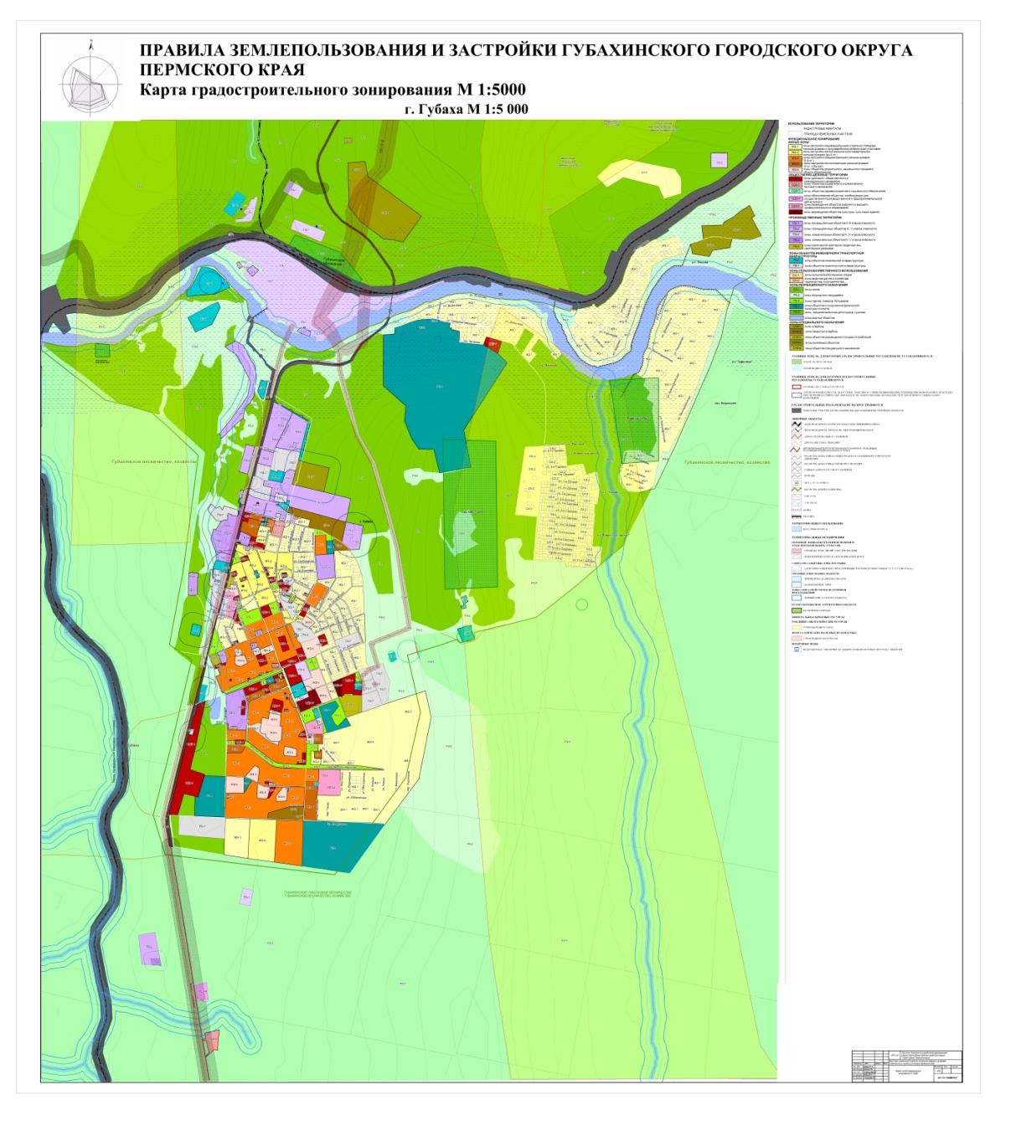 | 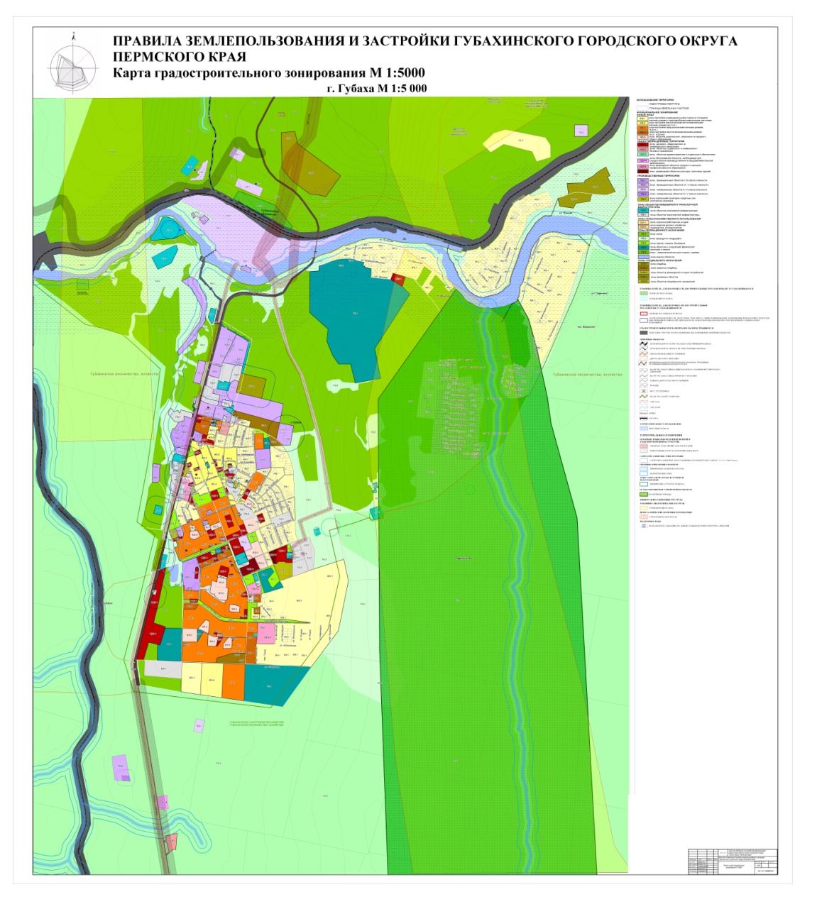
М 1:5000
Карта 3.
Утверждено Решением Губахинской городской Думы
от ___________________№_________

